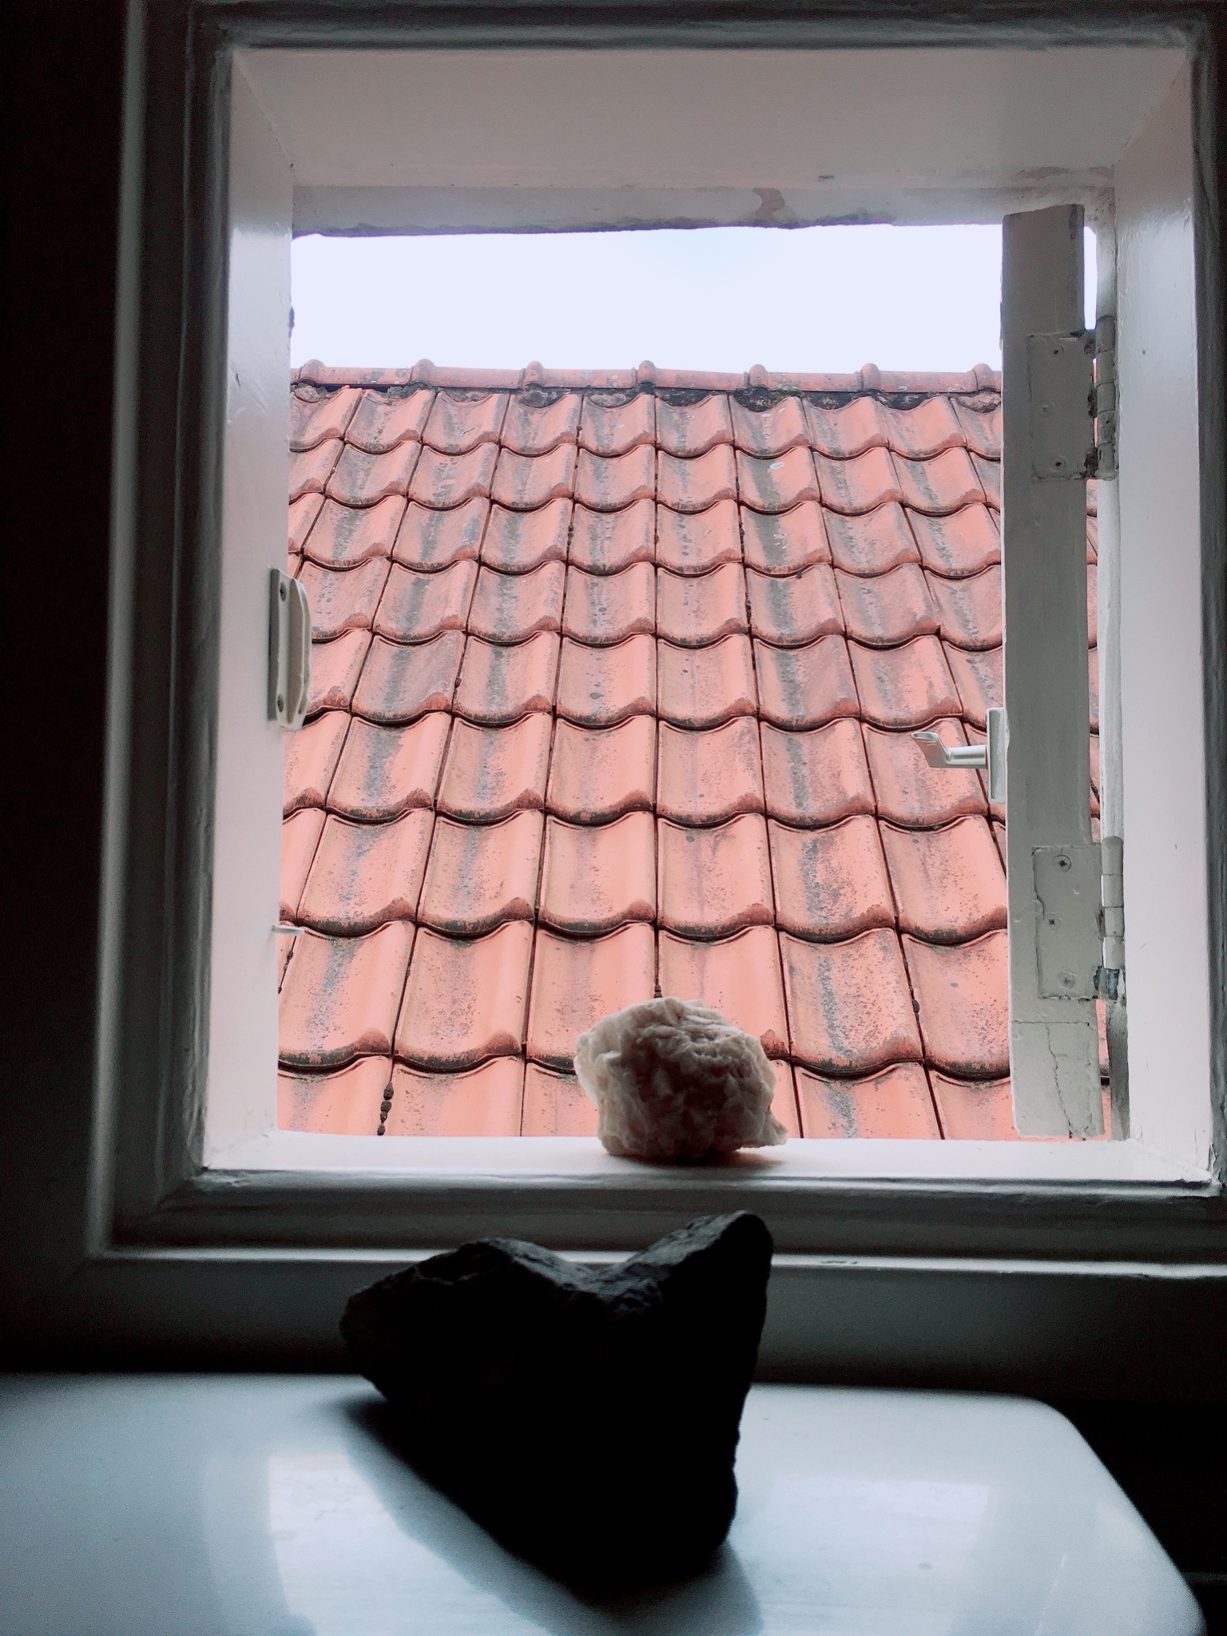

<Room View>

My body is aware of how small my room is.

Unbidden silence, boredom and stillness

How to deal with it?

Slowly opening up to the outside from my window,

The space starts outwards.

Then turns inwards.

Staring carefully around me

Sensing movements

Willing to explore with the unknowable

Jumping into the void

The room is not so small.

<방에서 보이는>

내 몸은 이 방이 얼마나 작은지 느끼고 있다.

예상하지 못한 침묵, 지루함과 고요함

이를 어떻게 다루어야 하지?

천천히 창문을 통해 바깥쪽으로 열리고,

공간이 펼쳐진다.

그러고는 다시 안쪽으로 향한다.

내 주위를 유심히 바라보며

움직임을 느끼며

알 수 없는 것을 기꺼이 탐험해보려는 의지

빈 공간 속으로 뛰어들어

이 방은 그리 작지 않다.

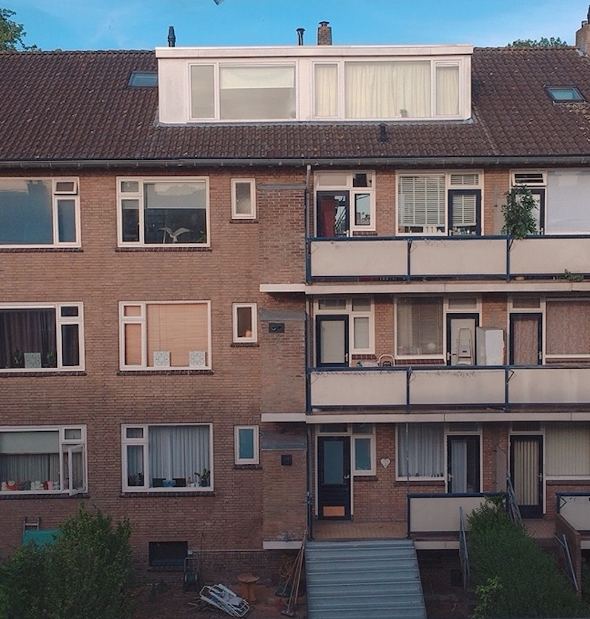

<Neighbor>

It is unavoidable to steal the scene of my neighbor’s daily life,

They probably do as well.

A couple in their 50s

They have an orange colored refrigerator in the kitchen.

There is also a big sandbag hanging on the ceiling on the second floor .

In the main window they decorate with a seagull.

I am often surprised by mistaking the fake for a real one. Around 5 o'clock the sunset passes through their living room and kitchen, lightening up my room, revealing the couple’s silhouette.

<이웃>

이웃의 일상을 훔쳐보는 걸 피할 방법이 없다,

아마 그들도 그렇겠지.

한 50대로 보이는 커플

주방에는 오렌지색 냉장고가 있다.

2층에는 천장에 큰 샌드백도 걸려있다.

그들은 창문을 갈매기로 장식해 놓았다.

종종 진짜 갈매기가 아니란 걸 알면서도 진짜로 착각해서 깜짝 놀란다. 5시쯤이면 그들의 거실과 주방을 지나가는 저녁노을이 내 방을 밝히고, 그들의 실루엣을 드러낸다.

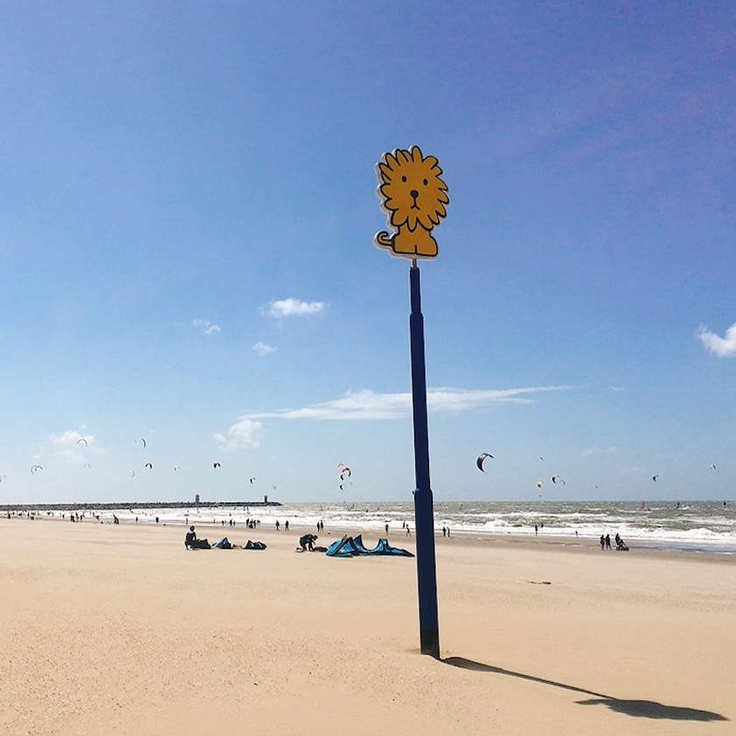

<Cold seaweed cucumber soup>

One day, a friend suggested an idea for a recipe exchange via emails.

This is a quick and easy “cold seaweed cucumber soup” recipe. It would help you stay indoors and fight against the heat. This is the best of all to cool off.

1. Soak the dried seaweed in some cold water until hydrated (5 to 10 mins). Drain and squeeze out the water from the seaweed.

2. Combine the seaweed and the seasoning sauce -1 Tbsp plus 1 tsp apple cider vinegar (or white vinegar), 1 Tbsp sugar, 1/2 Tbsp regular soy sauce, 1/2 tsp fine sea salt, and 1/4 tsp minced garlic- in a mixing bowl. Mix them well.

3. Add the cucumber and water into the bowl. Stir well. Garnish with sesame seeds and red chili (optional)

<Notice>

Seaweed might be an uncommon ingredient for some of us. Please check where you can get it.

<미역오이냉국>

하루는 친구가 이메일을 통해 레시피를 교환하자고 제안했다. 이것은 쉽고 빠르게 요리할 수 있는 “미역 오이냉국” 레시피다. 실내의 열기를 이겨내는 데 이만한 것이 없다. 열을 식히기에 정말 좋다.

1. 마른미역을 5-10분 찬물에 담가 불린다. 물을 따라 버리고 물기를 빼준다.
2. 그릇에 미역과 양념 소스(사과 식초 혹은 백식초 1T와 1t, 설탕 1T, 진간장 1/2T, 해염 1/2T, 다진 마늘 1/4t)를 넣고 잘 버무린다.
3. 그릇에 오이와 물을 넣고 잘 저어준다. 참깨와 붉은 고추를 취향에 맞게 넣어준다.

<참고>

미역이 생소한 재료일 수 있으니 우선 주변에서 구할 수 있는지 확인해보길 바란다.

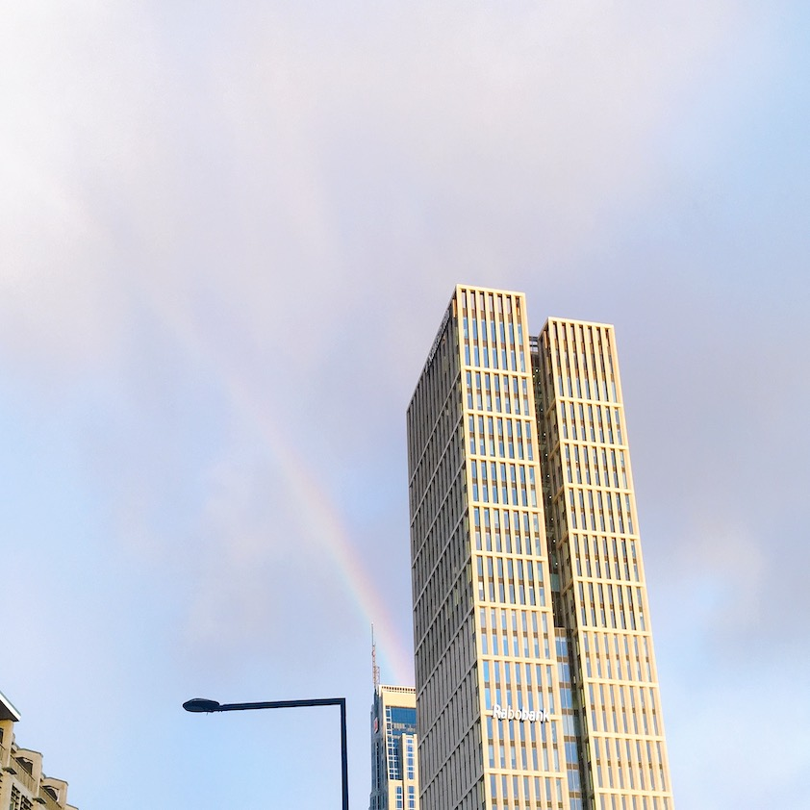

<Buienalarm\*>

I completely lost track of time.

The alarm in the phone's weather app keeps ringing.

It will rain soon

Fickle weather

Listen to the echoes of time passing

A rainbow’s seen many times a day

*\*Rain alert in the Netherlands.*

<부이엔알람\*>

완전히 잃어버린 시간 감각

일기예보 앱 알람이 끊임없이 울린다.

곧 비가 내리겠다

변덕스러운 날씨

시간이 지나가는 소리가 들리고

하루에도 여러 번 보이는 무지개

\*네덜란드에서 사용하는 일기예보 앱

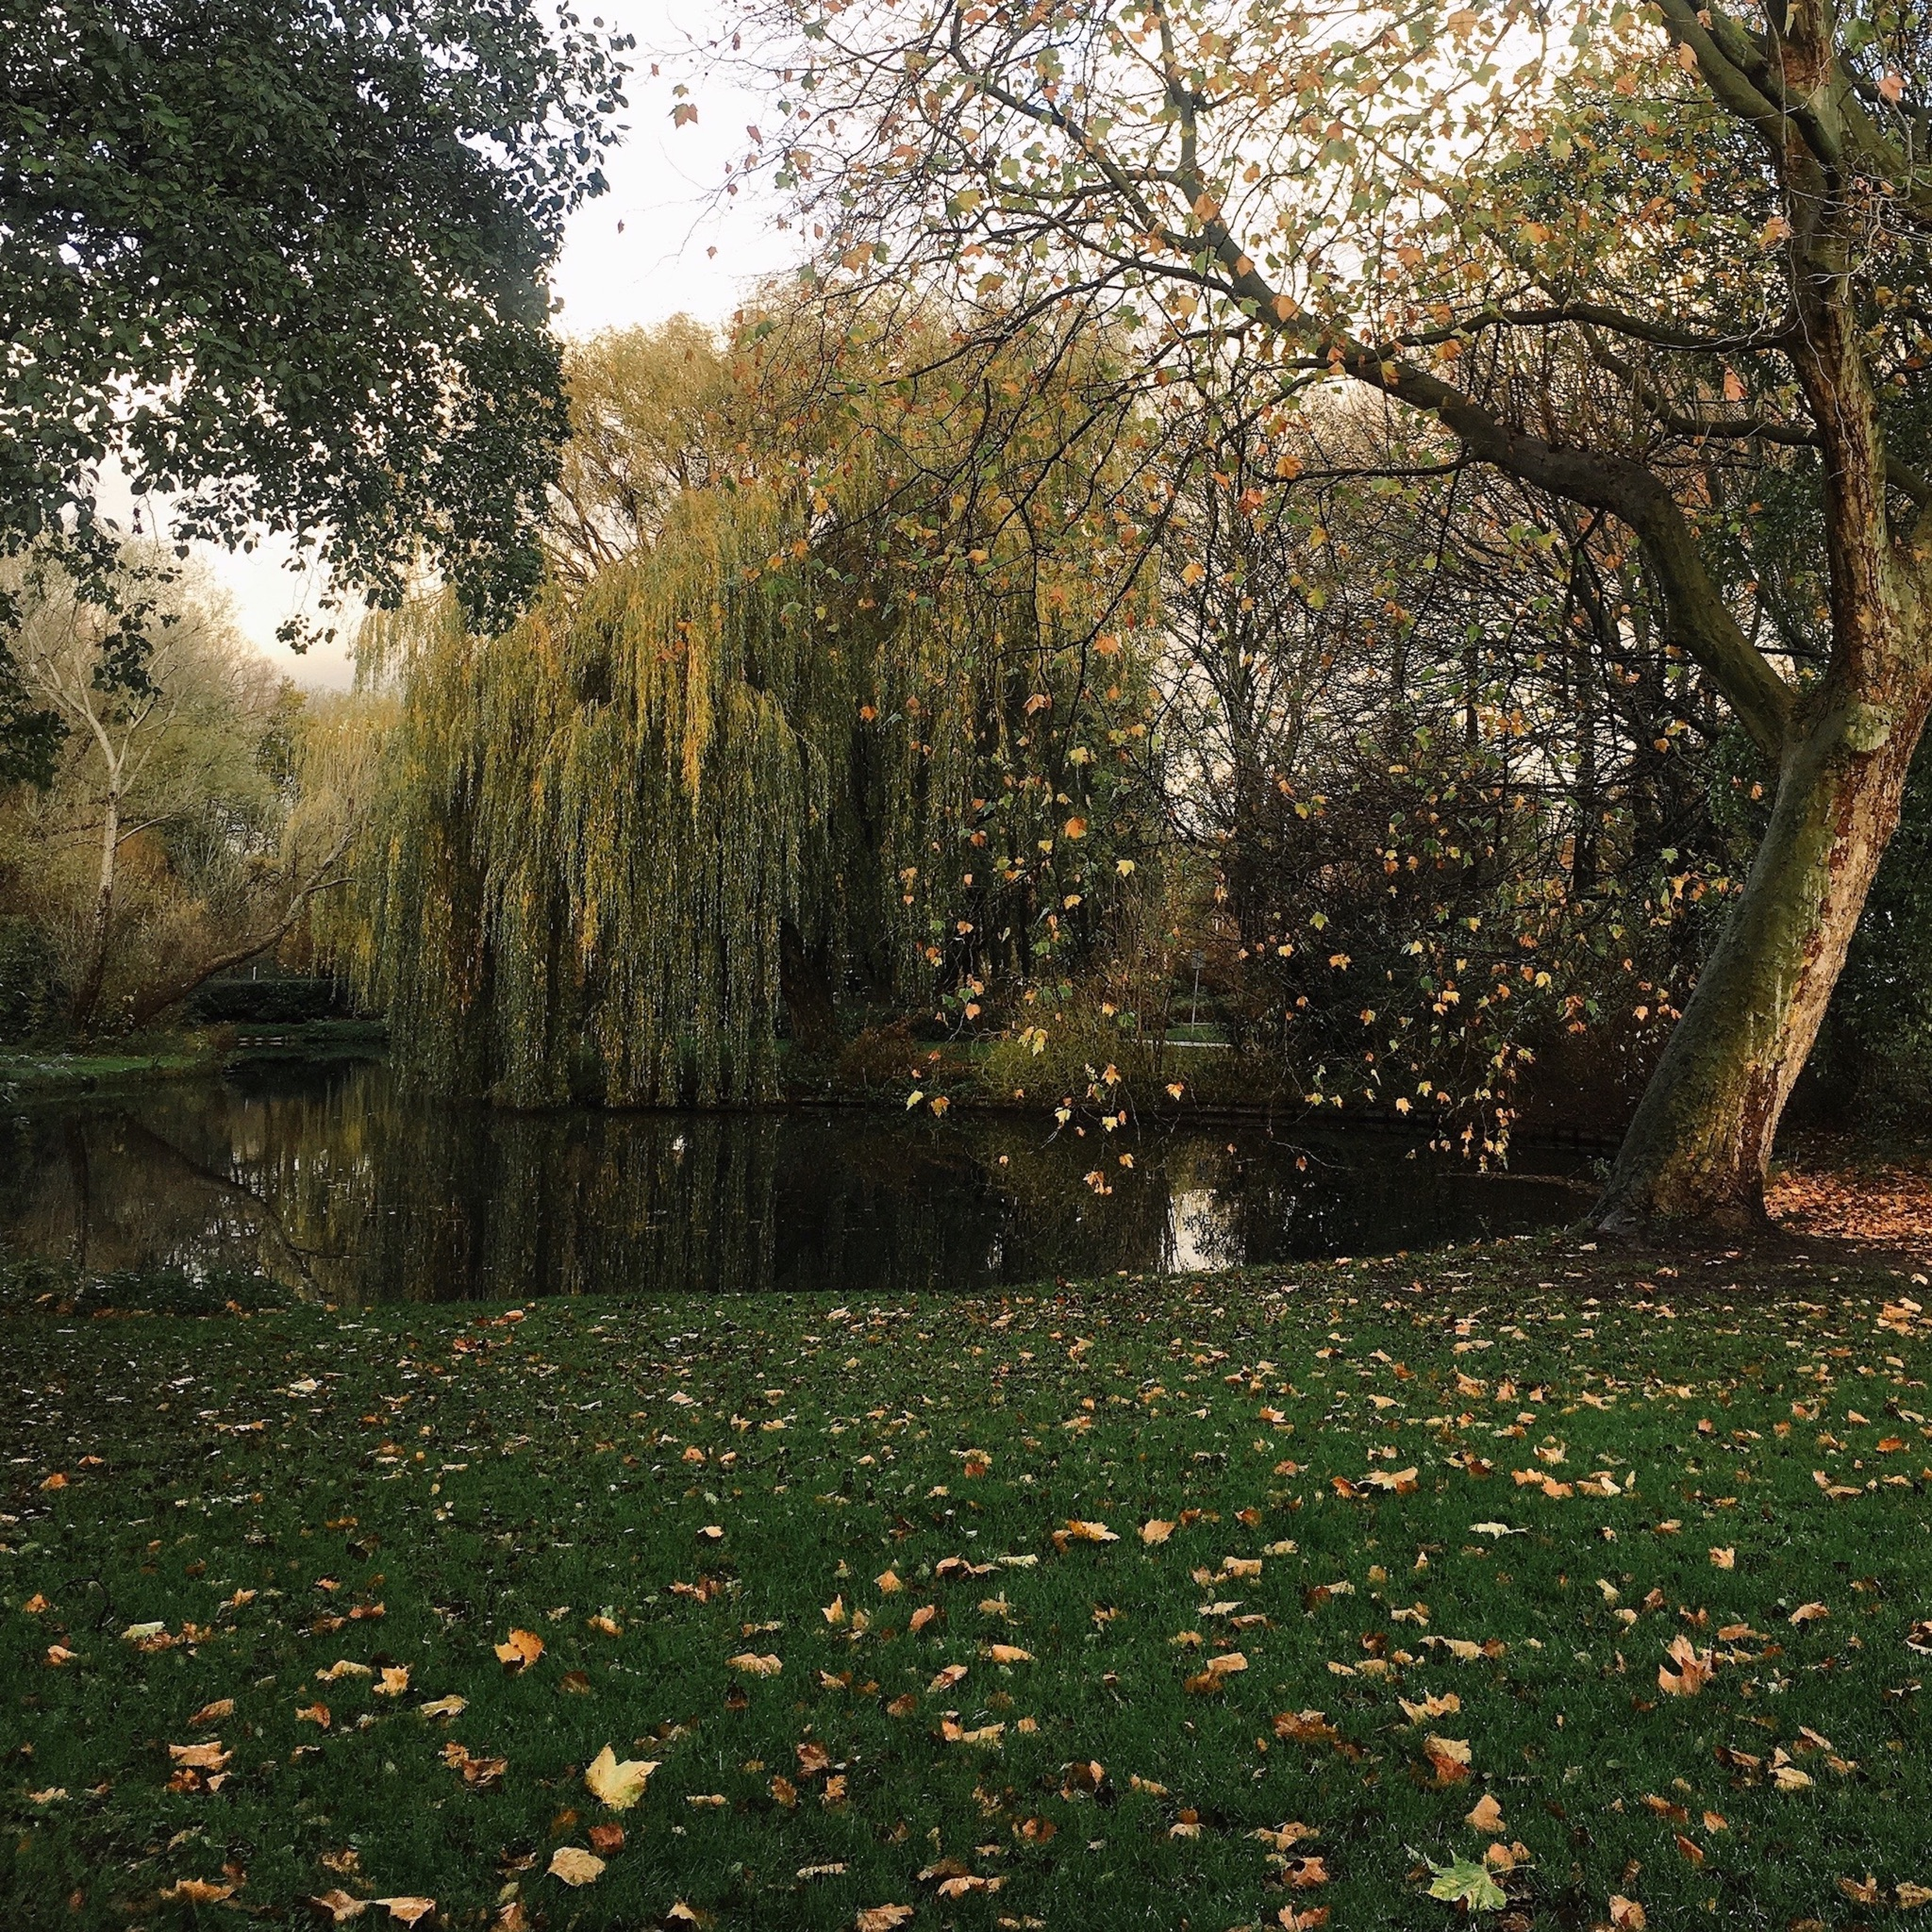

<Weeping Willows>

In this uncertain time, my days have been spent solely at home. Going to the market has become a big part of the day. The market gives me a chance to go outside and get fresh air. Slow walks to the market take 20 minutes. One day, I counted the number of steps to get to the market which was 1823 walking steps. In the middle of the way, there is a small park. I especially like to sit there staring at weeping willows. At the very end of the branch, there is something flexible, fragile but deeply rooted. From 1of June, 2020 to 28 February, 2021, I have visited the market for 252 days out of 273 days.Twenty one of those days were too horrible to go outside.

<버드나무>

이 불확실한 시기의 매일을 대부분 혼자 집에서 보낸다. 가게에 가는 일이 하루 중 큰 부분이 됐다. 가게에 갈 때야 비로소 밖에 나가 상쾌한 공기를 마실 수 있다. 천천히 걸으면 가게까지 20분이 걸린다. 하루는 가게에 가는 걸음 수를 세어보니 1823 걸음이었다. 그곳에 가는 길에는 작은 공원이 하나 있다. 나는 거기에 앉아 가지를 늘어뜨린 버드나무를 바라보는 것을 정말 좋아한다. 가지 맨 끝에는 유연하고 연약하지만 깊이 뿌리내린 무언가가 있다. 2020년 6월 1일부터 2021년 2월 28일까지 273일 중 252일 동안 가게에 갔고, 가지 않은 스물두 날은 나가기엔 너무 끔찍한 날씨였다.

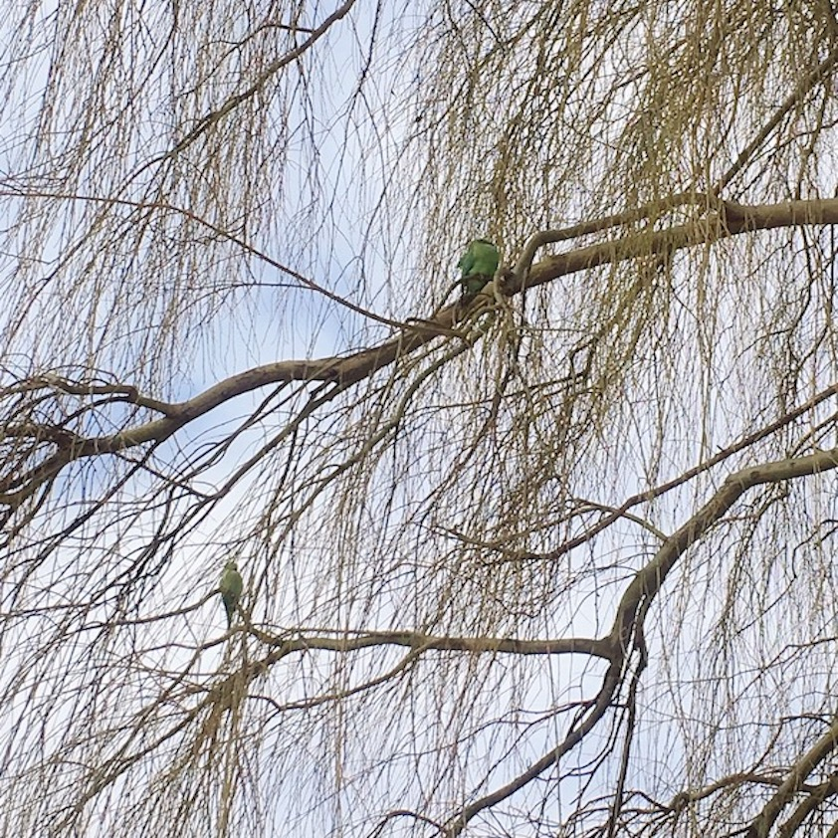

<Green Birds>

There are many green birds flying through The Hague’s skies where I live. At first, I couldn't believe that I had seen the bright green birds in daily life. Finally, I succeeded in taking pictures of two green birds sitting on the branch.Their color is so vivid and exotic which creates the illusion that I am in the zoo or even in the tropical area. People assume that they have likely either escaped or been set free by Dutch owners by accident. Since then, the green birds have enjoyed their freedom.

Green

Yellow

Black

White

<초록색 새들>

내가 살고 지내는 헤이그의 하늘에는 초록색 새들이 많이 있다. 처음에는 일상에서 그렇게나 밝은 초록색 새들을 보았다는 게 믿기지 않았다. 마침내 나뭇가지에 앉은 초록색 새 두 마리를 찍는 데 성공했다. 그들의 색이 너무 선명하고 이국적이어서 마치 내가 동물원이나 열대 지역에 있는 듯한 착각을 불러일으켰다. 사람들은 초록색 새들이 새장에서 탈출했거나 네덜란드 주인의 실수로 풀려났을 가능성이 있다고 생각한다. 그때부터, 초록색 새들은 자유를 즐기고 있다.

초록

노란

검은

하얀

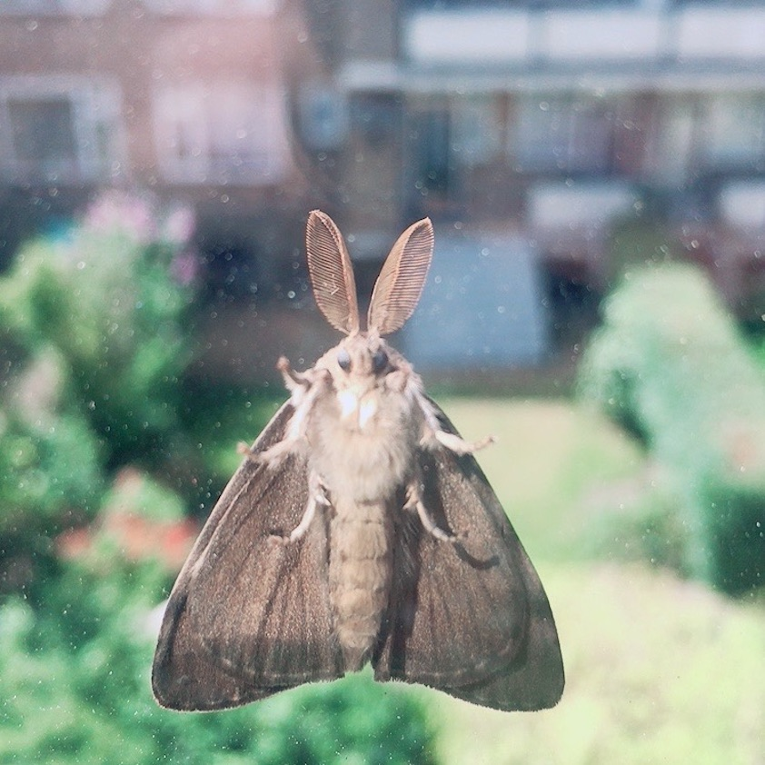

<Remote Care>

Hello

...

Love,

Take care!

Stay safe,

Touch you later!

All in good time,

Keep healthy and safe,

Take care of each other,

We hope to see you all soon!

Best wishes for your well-being,

Hopefully we’ll see each other soon,

We are working to offer contentment and closeness,

Stay close, however distant it sometimes feels!

In the meantime, stay safe, stay healthy, and stay home,

We hope the holidays are offering you some time to rest, relax, reflect, and -most of all -read.

*\*This is the collection of complimentary closing from the emails I received*

<리모트 케어>

안녕

…

사랑하는,

잘 지내!

안녕하길,

조만간 만나!

모두 좋은 시간을 보내길,

건강하고 안전하길,

서로를 돌보며,

곧 만나길 바라!

당신의 안녕을 기원하며,

곧 만날 수 있기를 바라며,

우리는 만족과 친밀감을 제공하기 위해 노력하고 있습니다,

가까이 있어도 멀게 느껴지는 경우도 있습니다!

그동안은 안전하고 건강히 집에 머물며,

휴일이 여러분에게 휴식을 취할 수 있는 시간을 주고, 마음을 느긋이 하고, 반성하고, 무엇보다도 읽을 수 있는 시간을 제공하기를 바랍니다.

\*이는 지난 1년 동안 받은 이메일 끝인사의 모음입니다.

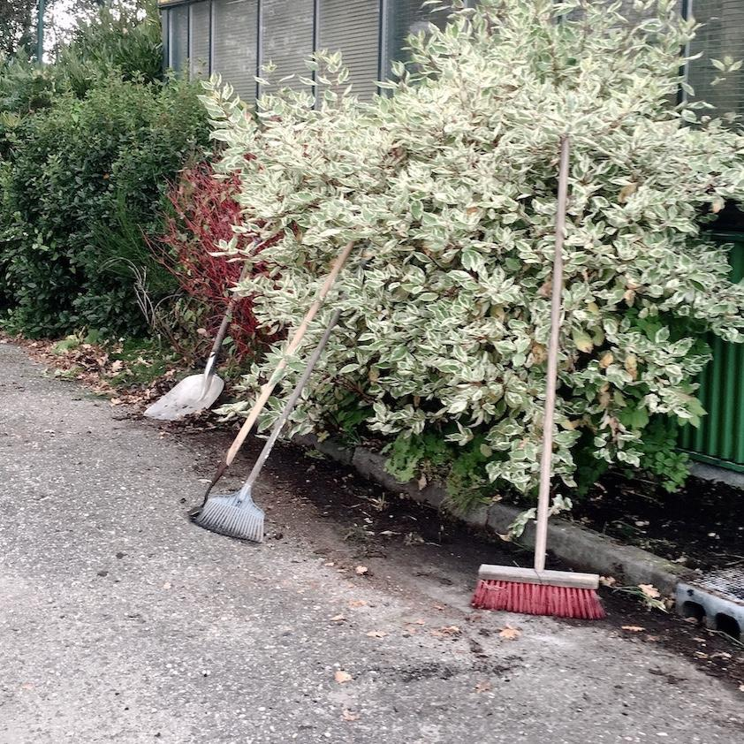

<Future>

Thickness of life,

Vagueness of future,

I don’t know where we’re going.

I don’t know even what we are looking for.

I do make new daily rituals diligently.

Cleaning the floor every in the morning,

Having a walk every in the morning,

Watering plants every Saturday in the morning

Listening to fortune telling on YouTube.

All soothes me in a way

Helps to mitigate fears

May we all have a bright future.

<미래>

삶의 두께와,

미래의 막연함,

우리가 어디로 가는 건지

우리가 무엇을 찾는지도 잘 모르겠다.

나는 새로운 일상의 의식을 부지런히 만들어.

매일 아침 바닥을 닦고,

매일 아침 산책을 다녀오고,

토요일 아침마다 식물에 물을 주고,

유튜브에서 그날의 운세를 들어.

이 모든 것들이 나를 평온하게 하고

두려움을 덜어줘

우리 모두에게 밝은 미래가 있기를.

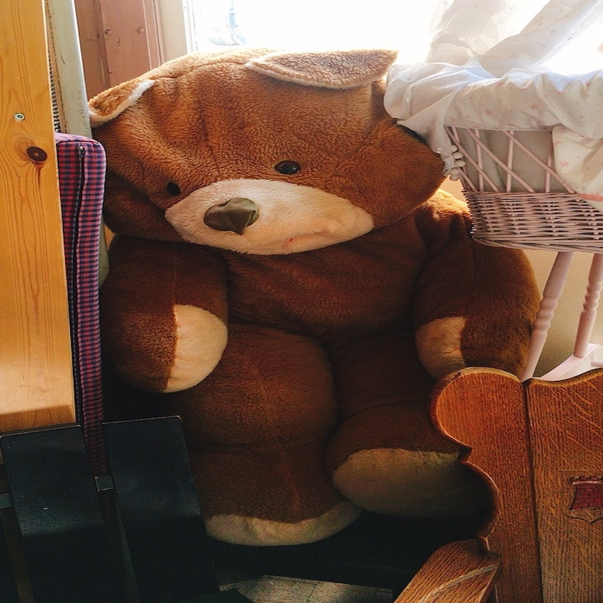

<Daily Practice>

A: How are you doing?

B: (Silence)

A: What are you working on?

B: (Silence)

Are you really busy making art?

What for nowadays?

I am in sleeping mode.

I am not doing well.

I have nothing to do.

No more energy left.

No more seriousness rather I would laugh

I am practicing

breathing

cleaning

walking

cooking

reading

and taking a rest.

No more art practice.

<일상 실천>

A: 어떻게 지내?

B: (...)

A: 요즘 무슨 작업해?

B: (...)

정말 작업하느라 바쁜 거 맞아?

요즘 무엇을 위해?

나는 절전 모드다.

나는 잘 지내지 못한다.

나는 할 게 없다.

남은 기운도 없다.

그만 심각하고 웃어야지

나는

숨 쉬고

청소하고

걷고

요리하고

읽고

그리고 쉬기를 실천 중

예술 실천은 이제 그만.

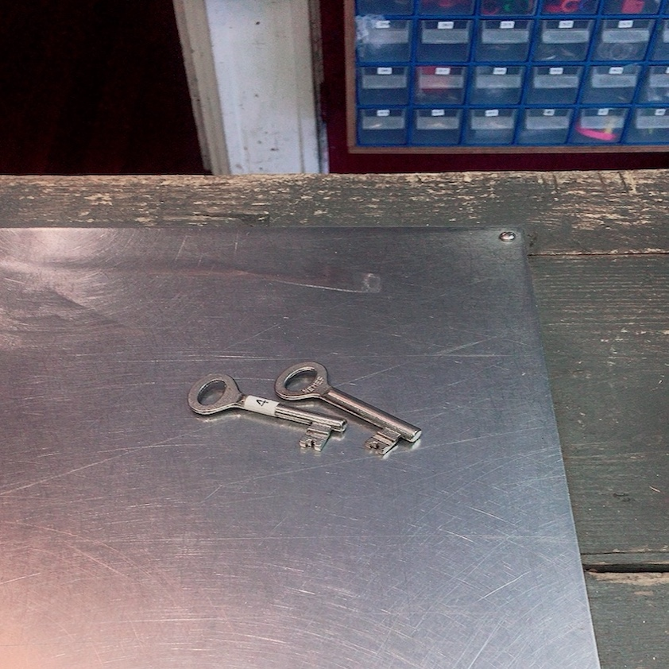

<I Lost>

Oh ~~Damn!~~

I lost a set of keys for my home, my studio and my bike.

I lost one of two parcels from South Korea.

I lost two close friends.

I lost my tongue, I lost what to say.

I lost my body, I lost what to do .

<잃어버렸다>

아 ~~씨!~~

내 집, 작업실, 자전거 열쇠 뭉치를 잃어버렸다.

한국에서 보낸 소포 두 개 중 한 개를 잃어버렸다.

가까운 친구 둘을 잃어버렸다.

내 혀를 잃었고, 할 말을 잃어버렸다.

내 몸을 잃었고, 무엇을 해야 할지 잃어버렸다.

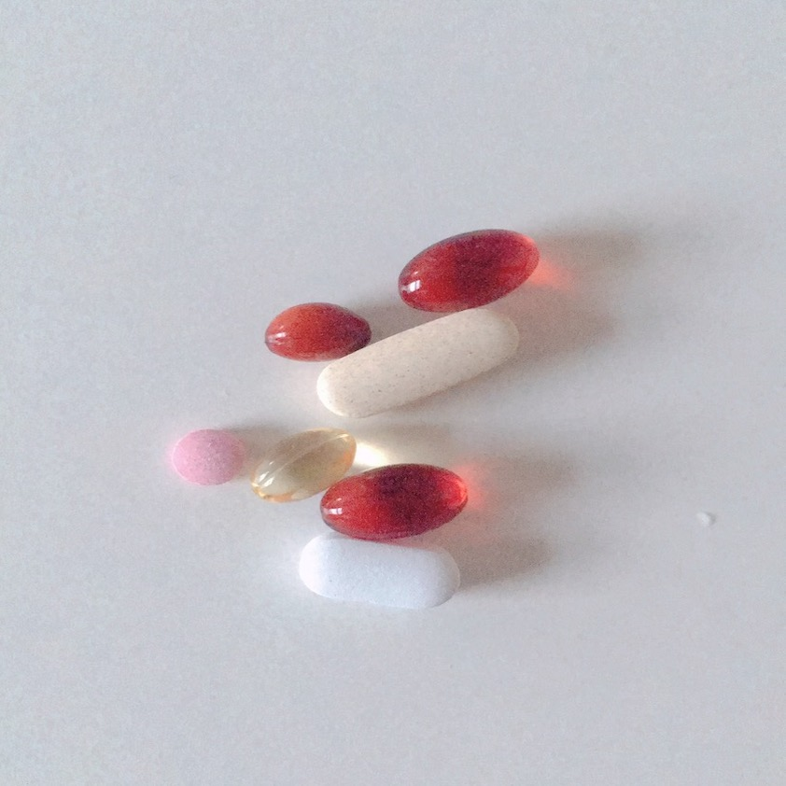

<I need>

I need a drink.

I need a song.

I need a dance.

I need a joke.

I need a laugh.

I need the sun.

I need a walk.

I need a plant.

I need a piano.

I need a supplement.

<필요해>

마실 게 필요해.

노래가 필요해.

춤이 필요해.

농담이 필요해.

웃음이 필요해.

햇살이 필요해.

산책이 필요해.

식물이 필요해.

피아노가 필요해.

보충제가 필요해.

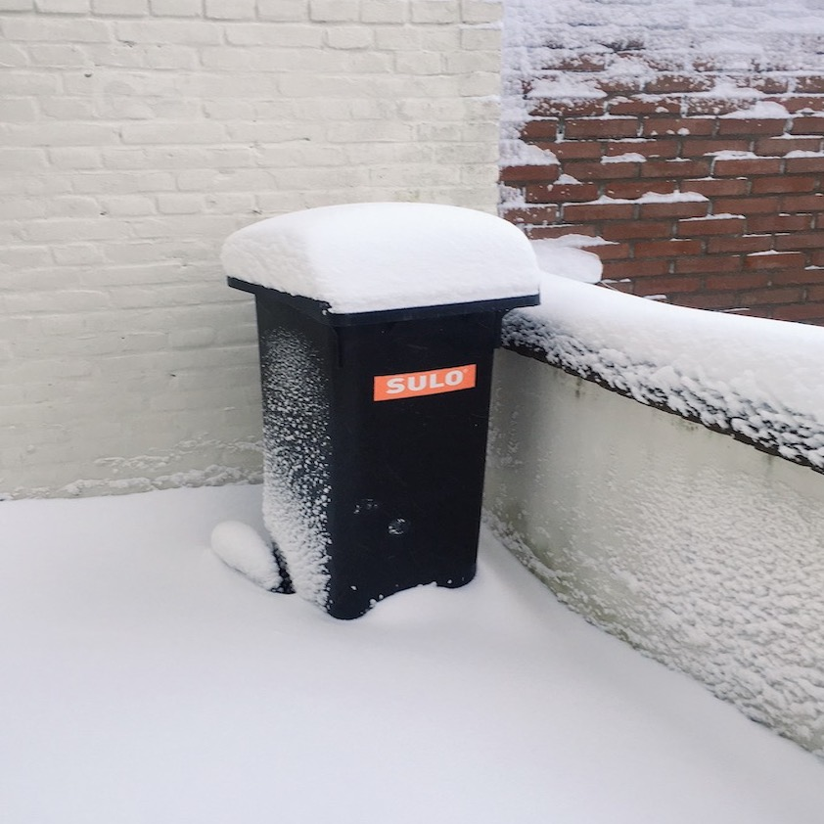

<Quiet World>

Shhh

Shhh

Shhh

Quiet

Quiet

Quiet

World,

In the absence of business

Stay soft

<조용한 세상>

쉿

쉿

쉿

조용한

조용한

조용한

세상,

바쁨의 부재 속에서

포근한 채로